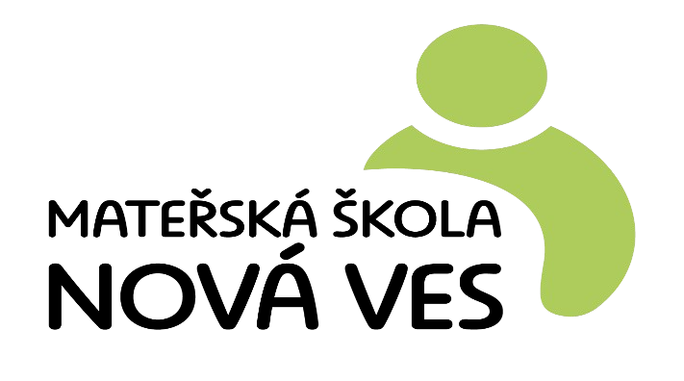

ODPOLEDNÍ DOPLŇKOVÁ ČINNOST – šk.r. 2024/2025

|  |  |  |  |
| --- | --- | --- | --- |
| Třída | Název | Den/Hodina | Pedagog |
| Stromeček | Nezbeda | Středa/odpo | Hlístová, Kurečková, Volná |